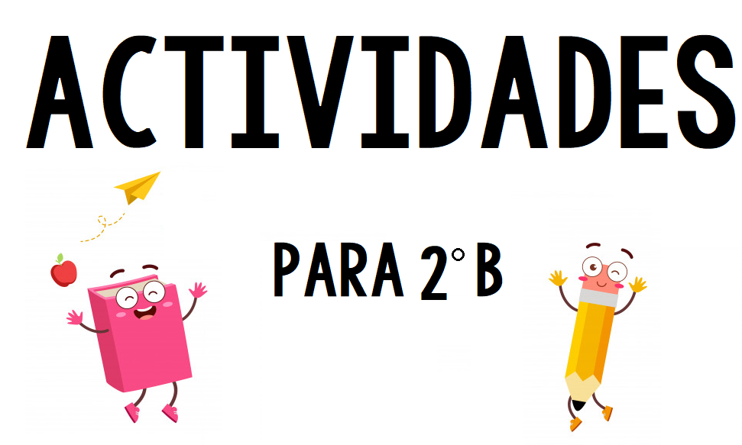

PARTE 6

**Estimada familia**: antes de comenzar el nuevo cuadernillo con sus hijos, queremos hacer algunas observaciones generales:

**OBJETIVOS DE LA PROPUESTA:** La lectura de los mismos les permitirá comprender cuál es la finalidad de las actividades de las secuencias didácticas.

|  |  |
| --- | --- |
| **Lengua** | Lengua oral:   * Anticipación, escucha y comprensión. Disfrute del texto.   Lengua escrita:   * Percepción de la lectura. Silueta textual. Portadores textuales. * Lectura del texto. * Producción escrita. |
| **Ciencias Naturales** | * Conocer los diversos tipos alimentación de los animales (carnívoro, herbívoro y omnívoro). * Comprender cómo las estructuras del cuerpo de los animales nos dan pista de su forma de alimentación. * Reconocer y clasificar animales según forma de alimentación. |

**LAS ACTIVIDADES:**

* Las actividades de la SEXTA entrega son para realizar del 16/06 al 30/06 (inclusive).
* Las tareas están pensadas para ser trabajadas en un plazo de ONCE (11) días hábiles, se las presentamos agrupadas por días a modo de guía. Obviamente, en cada casa las realizarán en la medida de sus posibilidades. La idea es que todos los días hagan un poco para no perder el hábito de trabajo.
* En este período trabajaremos en el área de lengua (cuadernillo impreso) y Ciencias Naturales (plataforma virtual y cuaderno de Ciencias).
* Una vez realizadas las actividades, fotografiarlas y enviarlas por Telegram, para su corrección.
* Traten de que los niños y niñas, lean solos las consignas y se las expliquen, es una excelente manera de practicar la lectura comprensiva. Aunque sí, les pedimos su acompañamiento si la consigna o texto es demasiado extenso.

**LINK DE ACCESO A CIENCIAS NATURALES:** <https://wke.lt/w/s/oSb4N4>

**CÓDIGO QR DE ACCESO A CIENCIAS NATURALES:**

**¡Gracias por su apoyo y compromiso, como saben, estamos a su disposición para lo que necesiten! ¡Muchas gracias!**

Seño Teresita y Seño Eliana

LENGUA

**PRIMER DÍA**

1) 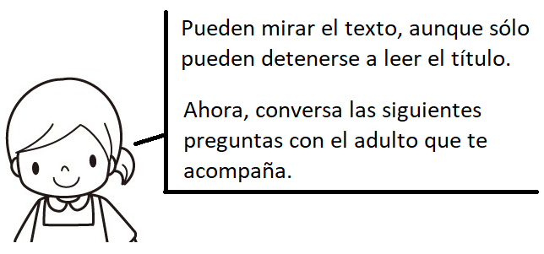

* ¿De qué tratará el texto?
* ¿Qué tipo de texto será? ¿Un receta, cuento o una poesía?
* ¿Por qué llevará de título “La boca del sapo”?
* ¿Qué sabés de los sapos?
* ¿Dónde viven?
* ¿Qué comen?
* ¿Has visto alguno?

**2-** Ahora sí… ¡Vamos a **leer**! Hago clic en el enlace para escuchar el audio del cuento:

<https://youtu.be/-UlQJR1EWNU>

¡Podés seguir con la vista el texto mientras escuchas el audio!

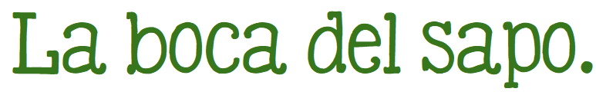

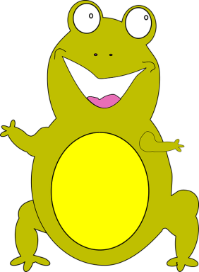Todos sabemos que el sapo es un bichito muy verde y bueno ¡Tiene una bocota enorme! ¿Quién sabe por qué la boca del sapo es tan grande? El sapo siempre tuvo buen humor. Sonreía a todos los animales, los arbolitos y las flores.

Tanta sonrisa tenía, que puso una gran feria. Y no vendía: re - ga - la - ba sonrisas dulces, sonrisas de amigo, sonrisas de mamá, papá, de abuelos y abuelas.

No tenía sonrisas de burla.

            Ni sonrisas falsas.

Regaló y regaló, al caballo, al gato, al gorrión, a la gallina, al pato, al elefante, al ratón.

Pero… de pronto, se dio cuenta que ¡puf! había desaparecido la última sonrisa, ya remendada sonrisa ¡Y se había olvidado de guardarse una! ¡Pobre sapo sin sonrisas!

Entonces los animalitos pensaron ¿qué podemos hacer? y se les ocurrió una idea ¿sabés cuál? darle al buen sapo un pedacito de cada una de las sonrisas que había regalado.

Todos quisieron aportar, y se juntaron tanto, tanto, que hicieron una sonrisa larga, ancha, luminosa, interminable, sonrisas hijas de las sonrisas del caballo, gato, pez, gorrión, gallina, pato, elefante, ratón.

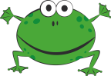 Cuando le pusieron la sonrisa al sapo, parecía que ni le entraba en la cara. Hasta que, al fin, empujando los ojitos (por eso son tan saltones) pudieron acomodar la sonrisa en la cara del sapo.

Y luce desde entonces su regalo: la gran bocaza de la gran sonrisa.

Silvia Bignami

3- ¡Ya leímos juntos! ¿Qué te pareció la historia?

**Pinto** la carita para indicar si te gustó o no, el cuento.



4-**Recordá** lo que pensaste antes de leer (es decir, lo que conversaste con el adulto que te acompañó).

¿Acertaste en tus ideas? **Pinto** la mano que corresponda.



5- **Marco** con una X, la respuesta correcta.

* El texto es:

una noticia ___

un cuento ___

una poesía ___

* ¿Cuál es la silueta del cuento?

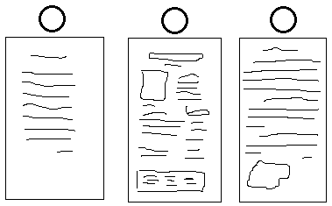

* ¿En cuál de estos textos encontraremos cuentos?

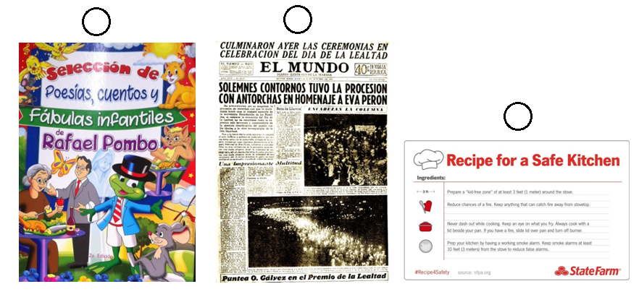

* El título del cuento que leímos es:

La cara del sapo. ___

La sonrisa del sapo. ___

La boca del sapo. ___

* La historia nos cuenta:

una noticia. ___

una historia imaginaria. ___

una receta de cocina. ___

* El autor de la historia es:

Ricardo Mariño ___

Silvia Schujer ___

Silvia Bignami ___

* El autor aparece:

                           al lado del título ___

                           al final del texto ___

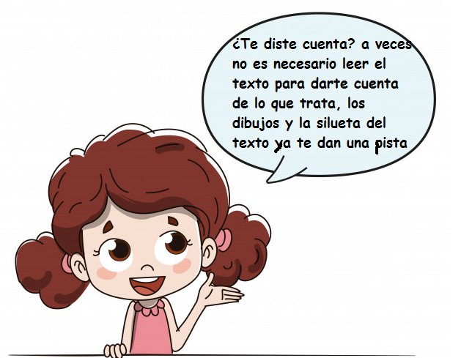

**SEGUNDO DÍA**

**6- DESAFÍO: “El buscador de historias”.**

Busco en mi casa libros, me fijo si tienen dibujos, si tienen muchas o pocas páginas, el tipo de letra en el que está escrito, si en cursiva o imprenta. También miro la tapa, que información tiene, si es un libro de **cuentos** para niños, o **novelas** (son como cuentos largos) o si es un libro que brinda información de diferentes temas, como las **enciclopedias.**

Si querés, envianos fotos de los libros que encontraste o un audio comentándonos tu investigación.

**7-**

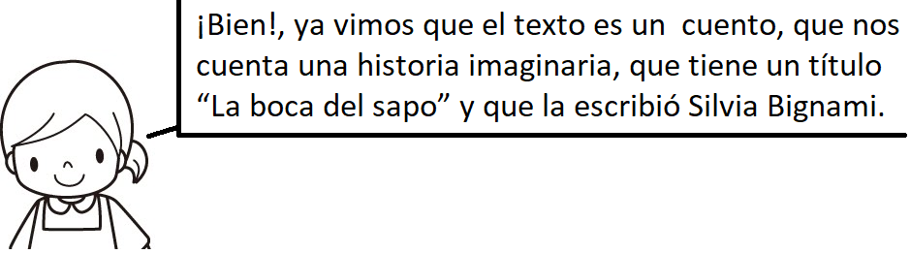

Ahora hablaremos de los personajes, que son quienes aparecen en la historia y son parte de las cosas que pasan en esa historia.

A) **Completo** la oración.

El personaje principal es ____________________

B) **Respondo:** ¿Qué otros personajes aparecen? _________________________________________________

8) **Ordeno** con números las oraciones según el orden que aparecen en el cuento.

**___ El sapo luce su regalo: la gran bocaza de la gran sonrisa.**

**___ Todos los animales aportaron sonrisas.**

**___ La sonrisa parecía que no le iba a entrar en la cara.**

**___ El sapo regalaba sonrisas.**

**___ Los animales juntaron muchísimas sonrisas.**

**___ En un momento, se dio cuenta de que se había quedado sin sonrisas.**

**___ Los animales pensaron cómo podían ayudarlo.**

**TERCER DÍA.**

9- **Escribo** la historia de “La boca del sapo”, pero más cortita y con nuestras palabras, esta vez siguiendo las pistas dadas:

El personaje principal es _____________que es muy ______________ y tiene una ______________________________________________  .  Regaló todas sus _____________________ . El sapo se quedó sin __________________ .

Otros personajes que aparecen en el cuento son ______________________ _____________________ y _________________ .

Los ___________________ ayudan al _____________  devolviéndole ________________________ .

10- **Leo** las palabras y **rodeo** aquellas que forman parte de la familia de palabras de **BOCA.**

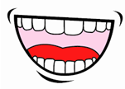

**SAPO – BOCOTA - SONRISAS – PEZ – BOCA – RATÓN – ELEFANTE - BOCAZA**

11- ¡LLEGÓ LA HORA ARTÍSTICA! **Creo** mi propio sapo.

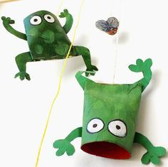**Miro** el video para saber cómo hacer mi sapito: <https://youtu.be/rX8qKAZ_YTY>

Si querés, mandamos un video o fotos (por telegram) de cómo jugas con tu sapito.

**CUARTO DÍA.**

**12- Hora del cuento**

* Te proponemos disfrutar del siguiente audio: **“Maru, la distraída”**  <https://www.youtube.com/watch?v=Y7eBZv12Luo>
* Cuando lo encuentres, (con la ayuda de algún familiar), **solamente mira la** **imagen que aparece en la tapa de este texto**, como lo hiciste con el cuento de “La boca del sapo”.

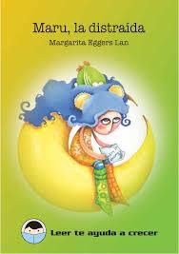

* Luego, **comenta con tu familia, mirando la imagen**:

¿Quién está sentada sobre la luna?

¿Por qué te parece que está sentada en ese lugar?

¿Qué te parece que quiere decir la palabra “distraída”?

¿Alguna vez te han llamado distraído /a?

¿Recordás el motivo?

* Sería muy divertido que pudieses **contarlo en un audio o en un video,** y compartirlo por Telegram.

13- Reflexionemos …**¿podés pensar en cosas que hace – o que no hace - una persona distraída? ¿hay alguien en tu familia, o entre tus amigos, que sea distraído?**

* Si tuvieses que **elegir cuál de estos significados es el correcto de la** **palabra “distraído”**, cuál de éstas te parece mejor.

**a) Marca** con una X, las que te parezcan acertadas.

desatento descuidado despistado

            olvidadizo atento concentrado

**14- Leo** estos ejemplos y **subrayo con color** las que correspondan a personas distraídas.

Por distraído me equivoqué en el dictado y escribí mal el número.

Pedro chocó con su auto porque no miró que el semáforo estaba en rojo.

Ana tenía que comprar manteca y compró mayonesa.

Andrés pudo concentrarse en la tarea y no tuvo errores.

**QUINTO DÍA**

**15- Pienso y anoto una oración** utilizando el significado de la palabra “distraído”.

**____________________________________________________________________________________________________________________________________________________________________________________**

**16-** Te proponemos que **leas**, con ayuda de algún familiar, el siguiente texto, de Margarita Eggers Lan:

**​ "Maru, la distraída"**

        María Eugenia es una chica simpática y buena. Pero tiene un defecto: es muy, pero muy distraída. La mamá de Maru, (porque todos le dicen Maru), trabaja en una oficina y le deja siempre mensajes en la heladera para que no se olvide de las cosas que tiene que hacer. Un día le escribió con letra bien grande: “Lavá los platos. Sacá a pasear a Lucas.”

       Lucas es un perrito pequinés que se la pasa haciendo piruetas y saltando entre almohadones. Pero ese día, cuando la mamá de María Eugenia volvió, lo encontró todo mojado y temblando de frío. Y más grande fue su sorpresa cuando vio llegar a nuestra amiga con el cochecito de las muñecas y los platos adentro. –Maru, ¿qué estás haciendo? ¿Qué le pasó a Lucas? –le preguntó. Y ella contestó: –Mamá, hice lo que me dijiste: ¡lavé a Lucas y saqué los platos a pasear! –¡No! ¡Dije que lavaras los platos y pasearas a Lucas! Pero bueno –dijo la mamá–, a Lucas no le venía mal un baño y los platos seguramente estaban muy aburridos en la cocina.

         Otro día había un mensaje que decía: “Maru, por favor comprá un kilo de papas y doce huevos.” No se pueden imaginar la fuerza que hizo María Eugenia: llegó con la lengua afuera arrastrando una bolsa con doce kilos de papas… y un huevo, bien cuidadito, en la mano. Por supuesto que no pudieron hacer tortilla esa noche, pero eso sí, comieron puré por un montón de días. Lo peor sucedió en setiembre. Se acercaba el día del maestro y la mamá de Maru había encargado en una juguetería un elefante de peluche para la señorita. Como además iban a festejarlo en el aula, le pidió a Don Paco, el rotisero, que le preparara unas empanadas. Ese día la mamá llegó corriendo de la oficina para ir a la fiestita, y mientras se cambiaba le dijo a su hija: –Pasá a buscar las empanadas y el elefante de peluche.

            El tiempo pasaba y Maru no llegaba. De pronto, su cabecita se asomó por la puerta: –Mami –dijo– ¡Empanadas de peluche no pude conseguir por ningún lado! –¡No! –exclamó la mamá agarrándose la cabeza y mirando hacia la puerta–. ¿Qué trajiste? ¡A ver! ¿Qué imaginan ustedes? Sí, señores. Había un elefante hecho y derecho en la puerta del departamento. Pero no de peluche, claro.

Y bueno, no hubo manera de conseguir que la maestra entendiera que, aunque el elefante no era de peluche, igual era un regalo.

Así que desde ese día Nino, porque así se llama el elefante, vive en la casa de María Eugenia. Pero la mamá se cuida muy bien de pedirle a Maru que haga los mandados, por lo menos hasta que crezca un poco y se le pase la distracción.

a) Después de leer este texto, **colorea de verde, cómo es su silueta**.

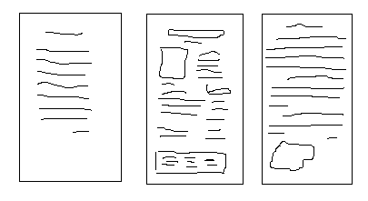

**b) Completo** la oración.

El texto: “Maru la distraída” que leí, es un _____________________,

17-**Después de leer el cuento, ya soy capaz de escribir los nombres de los personajes que aparecen en este cuento.**

* **Recuerdo: 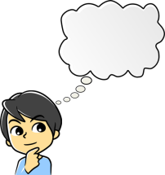**

**Siempre que vaya a escribir sus nombres, tengo que utilizar letra mayúscula al comienzo.**

|  |  |
| --- | --- |
|  |  |
|  |  |

**SEXTO DÍA**

**18- Encierro** el nombre de la niña de la historia. **(Podés encontrarlo escrito en cursiva y en imprenta)**

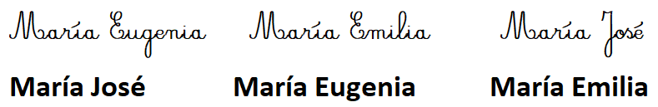

**19- Leo y uno** las palabras que riman entre sí.

|  |  |  |
| --- | --- | --- |
| **María Eugenia** |  | **flaco** |
| **Paco** |  | **pino** |
| **Nino** |  | **genia** |

**20- Invento** oraciones utilizando los nombres con las palabras que riman.

**Las escribo.**

**______________________________________________________________________________________________________________________________________________________________________________________________________________________________________________________________________________________________________________________________________________________________________________________________________________________________**

**SÉPTIMO DÍA**

**21- Manos a la obra**

¡Cartelitos por todos lados! Es muy buena la técnica que usa la mamá de Maru para recordarle algunas tareas que debe hacer, pero no funcionan con ella. ​¡Siempre hace todo al revés!

Pensá cómo podrían escribirse los mensajes para Maru de manera que logre hacerlos correctamente. ¿Se te ocurre?

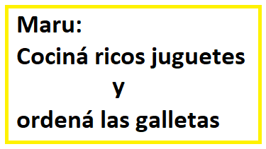■ Por ejemplo: Si la tarea es​ ordenar los juguetes y cocinar ricas galletas, ​el mensaje debería decir:

* Teniendo en cuenta el ejemplo, **escribí otros mensajes “locos” para Maru en unos papelitos.**
* Estos mensajes los pueden colocar en distintas partes de la casa.
* Pedile a tus papis que te saquen una foto, poniendo alguno de esos carteles y mandala por Telegram.

22- Para seguir jugando con Lengua, le digo a mis papis que hagan click sobre el vínculo: [**https://fundacionredes.org.ar/proyectoasi/cuento-maru-la-distraida/**](https://fundacionredes.org.ar/proyectoasi/cuento-maru-la-distraida/) y realicen los tres desafíos que se proponen. ¡Serán muy divertidos!

Estos desafíos, sólo se completan en esa página, porque están ideados para que los hagan en un tiempo y a manera de juego, con la computadora.

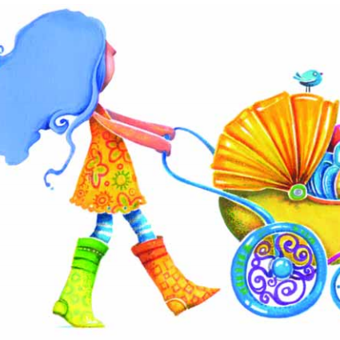

¡Muchas gracias y espero se diviertan con la propuesta!



EDUCACIÓN PLÁSTICA

¡¡¡Hola, Segundo Grado!!! Qué lindo es saber que están allí, leyendo las propuestas plásticas. Debemos confesar que estamos muy contentas de recibir sus trabajos al otro día de publicar las tareas de todas las áreas, nos sentimos felices porque significa que la invitación es bien recibida.

Como ustedes saben, esta es la sexta entrega y la última antes del receso invernal. Pensando en eso hoy vamos a construir un amigo para que los acompañe e incluso pueden darle letra para que converse con ustedes, no lleva pilas ni batería, no necesitan cargador; ustedes son el motor para que nuestro amigo aparezca, hable y por supuesto sea alguien divertido para ustedes y para el grupo familiar. ¿Adivinaron?

Hoy vamos a proponer crear un títere. ¿Sabían que en todas partes del mundo se utilizan los títeres para entretener? Parece que los títeres son tan antiguos como la civilización. Me contaron que cuando se abrió la tumba de un integrante de una dinastía egipcia encontraron cuatro figuras de marfil tallado que se movían mediante hilos. ¡Miren si no es antiguo el títere! Pero sabemos y estamos convencidas es que hoy en día un títere puede ser una gran compañía para todos, chicos, medianos y grandes.

Hay muchas maneras de hacer títeres. Permítanme sugerir una muy fácil y práctica. Busquen en sus casas una media que haya perdido su compañera, siempre hay medias que quedaron solitas y andan dando vueltas por algún lugar de casa. Colóquenla en la manito que elijan manejar el títere, prueben de que les quede cómodo y que en lo posible la media les cubra bien la mano. Luego van a buscar unos pedazos de cartulina del color que quieran, si tienen tapitas de jugos o gaseosas sirve o pelotitas de pin pon y algún poquito de lanas o piola, y si tienen por allí pedazos de telas sueltas que puedan recortar, sirve también pedazos de tela vegetal, que a veces nos queda de algún cumple.

Lo último una buena tijera y un buen pegamento tipo silicona liquida o cola vinílica. Busquen materiales en casa y reciclen, creo que todo el material lo tienen en casa. Miren estos personajes simpáticos que encontré en internet:

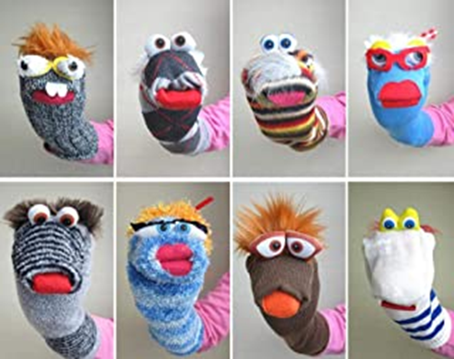

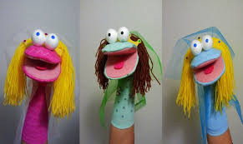

La cartulina puede servirles, en el caso de que su personaje tenga una boca, como en la foto 2, se colocan la media en la mano la abren y miden la cartulina, tapitas o pelotitas sirven para los ojos, piola o lana para el pelo. Y miles de accesorios que quieran colocarle, es importante que se seque muy bien. Pidan ayuda a un adulto, sobre todo para el pegado. Es importante tener el pegamento adecuado para el material a utilizar, sino también pueden coser, a mano o a máquina ¡eso es fabuloso!

En Ciencias Naturales las seños hablan de los animales andinos, es fabuloso crear un títere de algún animalito, con esa fauna tan linda y particular, herbívoro, carnívoro, el que más les guste. Y si no puede ser un personaje creado por ustedes, a su gusto; porque recuerden… los va a acompañar en el Receso Invernal. ¡A Crear!!

Envía las fotos al siguiente correo:

Seño Lili: [artesvisuales2050@gmail.com](mailto:artesvisuales2050@gmail.com)

Ludoteca

Estimadas familias, esta vez queremos acercarles un momento para compartir un video que nos invita a descubrir a qué jugaban nuestros/as padres y madres, y también nuestros abuelos/as. ¿Alguna vez le han preguntado a los/as abuelas a qué jugaban, con qué, dónde y con quienes?

Les invitamos a buscar un lugar para ponerse cómodos/as, y que se dispongan a escuchar y ver.  Aquí les dejamos el link, pero recuerden que la invitación es a escucharlo con algún adulto que se encuentre en la casa para luego charlar sobre sus juegos favoritos.

<https://youtu.be/vBwPbj_0VoY>

Ahora les proponemos elegir al menos uno de los siguientes juegos y jugarlo con sus adultos acompañantes, les proponemos que ellos/as les enseñen cómo se juega, que puedan hacer un registro (video o imagen) del juego que eligieron y que nos lo compartan por mail: ludotecaevca@gmail.com

* Rayuela
* Balero
* Bolitas
* Payana
* Elástico
* Trompos
* Barquitos de papel
* Avioncitos de papel
* Canicas-Bolitas
* Cartas
* Figuritas
* Saltar la cuerda
* Escondidas
* Ring-Raje
* Pan y Queso
* Pulseada China
* Piedra -papel Tijera/Cachipum
* Veo-Veo
* Teléfono descompuesto.
* Juegos de manos (Me está!-En la calle 24!-Zapatito blanco)

La segunda propuesta de esta entrega, será un encuentro lúdico virtual para jugar con todo el grado.

Durante el transcurso de esta entrega nos contactaremos con los voceros/as del grado para comunicarles día, hora y que plataforma utilizaremos!

**¡Les dejamos un gran saludo!**

**Seño Colo y Lisi**

LENGUA EXTRANJERA INGLÉS

¡Buenos días, chicos! ¿Cómo están? Espero que muy bien.

Felicitaciones por todo lo que están aprendiendo desde la casa. ¡Sus tareas están preciosas! Gracias a los papás por todo el apoyo.

En esta secuencia vamos a recordar todo lo visto hasta el momento. Solo deben enviar las actividades 7, 8 y 9 tenés tiempo hasta el 30 de junio.

Les recuerdo mi correo electrónico: [**gimenezfernanda@gmail.com**](mailto:gimenezfernanda@gmail.com)

1. **Listen and sing the song.**

*Escuchá y cantá la canción.*

<https://www.youtube.com/watch?v=tRNy2i75tCc> (The Rainbow Colors Song)

1. **Listen and sing the song.**

*Escuchá y cantá la canción.*

<https://www.youtube.com/watch?v=2lvD57OaSgk> (How old are you? Song)

1. **Watch the video, listen and repeat.**

*Mirá el video, escuchá y repetí.*

<https://www.youtube.com/watch?v=AS5nhKzaOqo> (Kids vocabulary - School Supplies - Learn English for kids)

1. **Listen and sing the song about food.**

*Escuchá y cantá la canción de la comida.*

<https://www.youtube.com/watch?v=frN3nvhIHUk> (Do You Like Broccoli Ice Cream? | Super Simple Songs)

1. 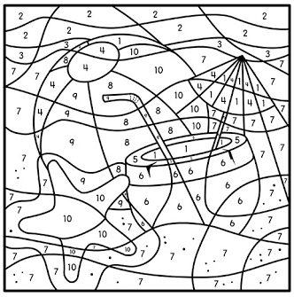**Colour by numbers.**

*Pintá según el número.*

One is purple.

Two is blue.

Three is green.

Four is pink.

Five is orange.

Six is brown.

Seven is yellow.

Eight is white.

Nine is black.

Ten is red.

1. **Find the words in the word search.**

*Encontrá las palabras en la sopa de letras.*

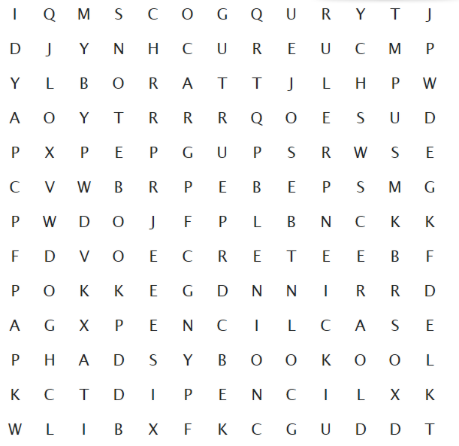

pencil

pen

pencil case

book

notebook

sharpener

ruler

rubber

1. **Choose and write.**

*Elegí y escribí.*

***book – rubber – ruler - sharpener***

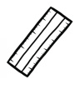

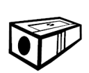******

What’s this? What’s this? What’s this? What’s this?

It’s a ______ It’s a ______ It’s a _______ It’s a _______

1. **Read, draw and colour.**

*Leé, dibujá y coloreá.*

two green pencil cases

four orange pens

seven blue copybooks

nine black pencils

1. **Look and write sentences with the following words.**

*Mirá y escribí oraciones con las siguientes palabras.*

**biscuits – milk – ~~eggs~~ – ~~ice cream~~ – hamburgers – juice – oranges - water**

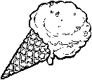

1.  **I like** ice cream.
2. 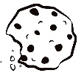 **I don’t like** eggs.
3.  ________________________
4.  ________________________
5. ________________________
6. 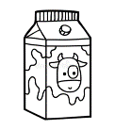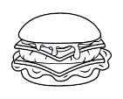 ________________________
7. 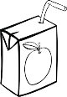 ________________________
8. ________________________



***OPTIONAL ACTIVITIES***

1. **Make a picture dictionary with colours, numbers, school objects and food.**

*Hace un diccionario de imágenes con colores, números, útiles y comida.*

1. **Cut the numbers, put them in order and paste the names below each figure.**

*Cortá los números, ponélos en orden y pegá las palabras debajo de cada número.*

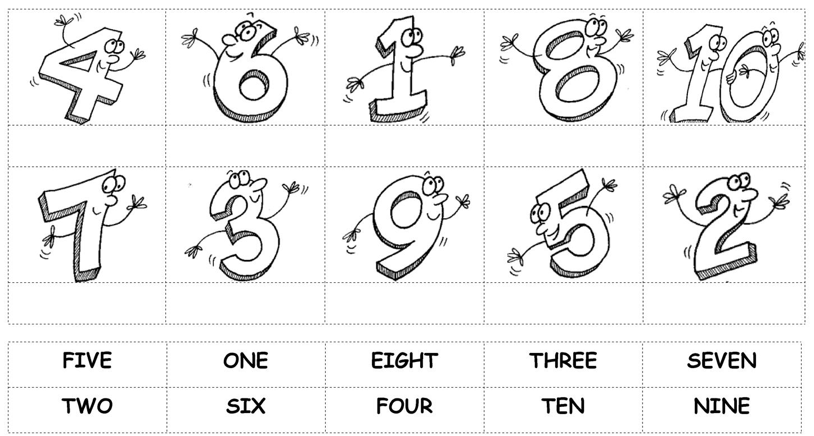

1. **Complete with the missing letters. Then, colour.**

*Completá con las letras que faltan. Luego, coloreá.*

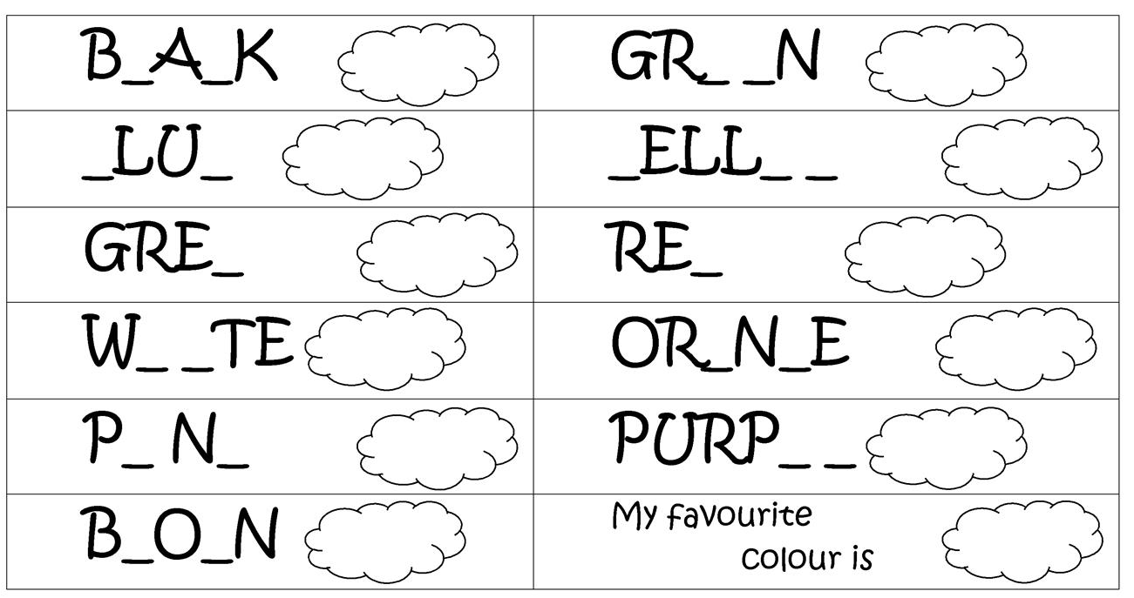

1. **Choose and write. Then, read and colour.**

*Elegí y escribí. Luego, leé y coloreá.*

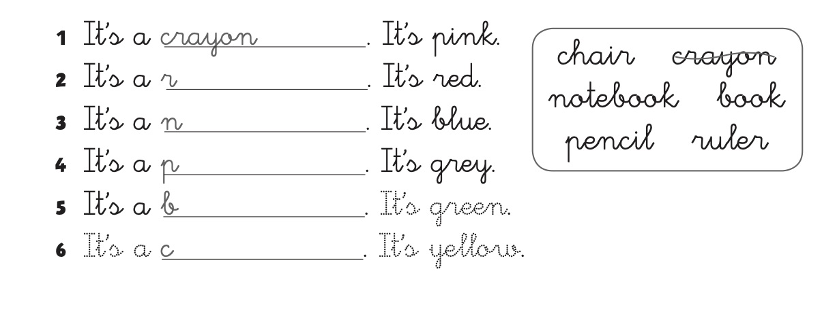

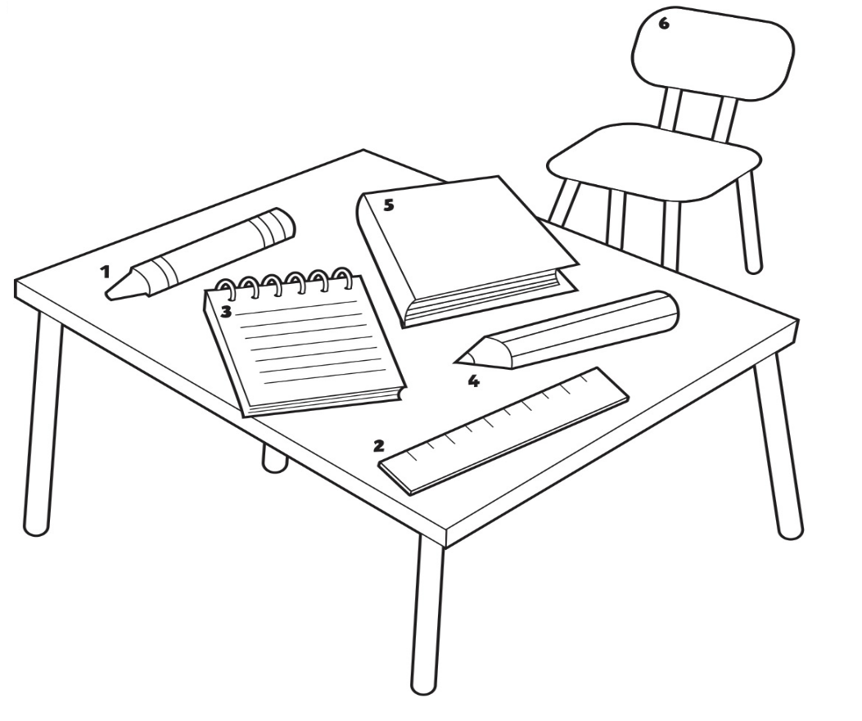

1. **Complete the sentences with “I like” or “I don’t like”.**

*Completá las oraciones con “Me gusta” o “ No me gusta”.*

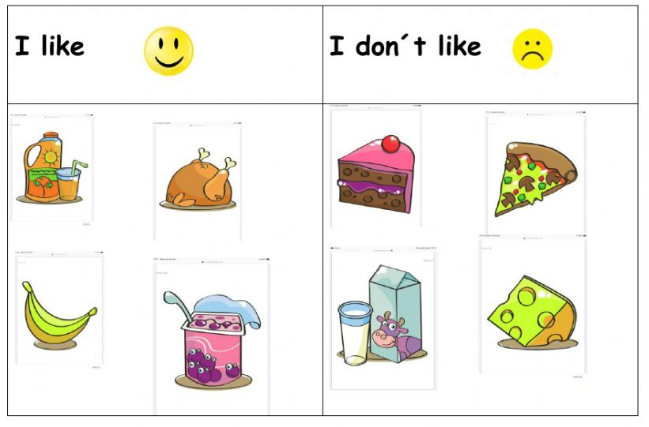

1. ______________________ cake.
2. ______________________ bananas.
3. ______________________ pizza.
4. ______________________ cheese.
5. ______________________ chicken.
6. ______________________ orange juice.
7. ______________________ milk.
8. __________ ____________ yoghurt.

EDUCACIÓN FÍSICA

Como en los cuadernillos anteriores, te invito a participar de la clase de Educación Física.

Hacé clic en el enlace:

<https://ecva2020.typeform.com/to/PtE1Og>

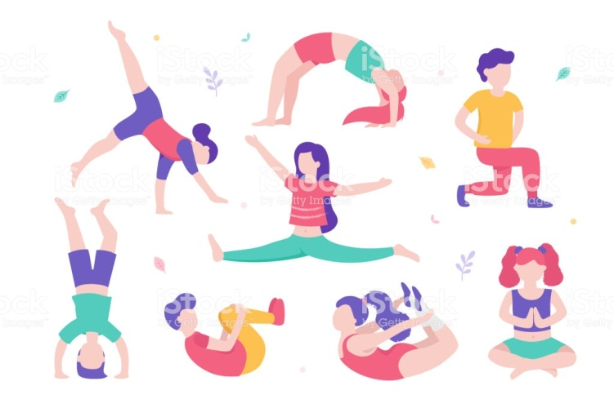

Seguimos en movimiento.

Seño Graciela